2022年度益阳市赫山区红十字会部门决算

目 录
第一部分 益阳市赫山区红十字会单位概况
一、部门职责
二、机构设置
第二部分 益阳市赫山区红十字会2022年度部门决算表
一、收入支出决算总表
二、收入决算表
三、支出决算表
四、财政拨款收入支出决算总表
五、一般公共预算财政拨款支出决算表
六、一般公共预算财政拨款基本支出决算明细表
七、一般公共预算财政拨款“三公”经费支出决算表
八、政府性基金预算财政拨款收入支出决算表
九、国有资本经营预算财政拨款支出决算表
第三部分 益阳市赫山区红十字会2022年度部门决算情况说明
一、收入支出决算总体情况说明
二、收入决算情况说明
三、支出决算情况说明
四、财政拨款收入支出决算总体情况说明
五、一般公共预算财政拨款支出决算情况说明
六、一般公共预算财政拨款基本支出决算情况说明
七、一般公共预算财政拨款“三公”经费支出决算情况说明
八、政府性基金预算收入支出决算情况
九、国有资本经营预算财政拨款收入支出决算表
十、机关运行经费支出说明
十一、一般性支出情况说明
十二、政府采购支出说明
十三、国有资产占用情况说明
十四、2022年度预算绩效情况说明
第四部分 名词解释
第五部分 附件

第一部分 益阳市赫山区红十字会单位概况
一、部门职责
（一）贯彻红十字会工作的有关法律、法规和政策，研究拟定全区红十字会工作发展规划、实施计划并组织实施。
（二）开展救援、救灾的相关工作，在自然灾害、事故灾难、公共卫生事件等突发事件中，协助政府对伤病人员和其他受害者提供紧急救援和人道救助。
（三）开展应急救护培训，普及应急救护、防灾避险和卫生健康知识，组织志愿者参与现场救护。
（四）组织开展红十字志愿服务、红十字青少年工作。
（五）参与、推动无偿献血、遗体和人体器官捐献工作，参与开展造血干细胞捐献的相关工作。
（六）宣传国际红十字和红新月运动的基本原则和日内瓦公约及其附加议定书。
（七）依照国际红十字和红新月运动的基本原则，完成政府委托事宜。
（八）依法开展与各级红十字会组织、红新月会及港、澳、台红十字会组织的合作与交流活动。
（九）协助政府开展与其职责相关的其他人道主义服务活动。
二、机构设置及决算单位构成
（一）机构设置。
益阳市赫山区红十字会内设办公室和综合股
（二）决算单位构成。
益阳市赫山区红十字会2022年部门决算汇总公开单位构成包括：益阳市赫山区红十字会只有本级，没有其他二级决算单位。

- 益阳市赫山区红十字会2022年度部门决算表

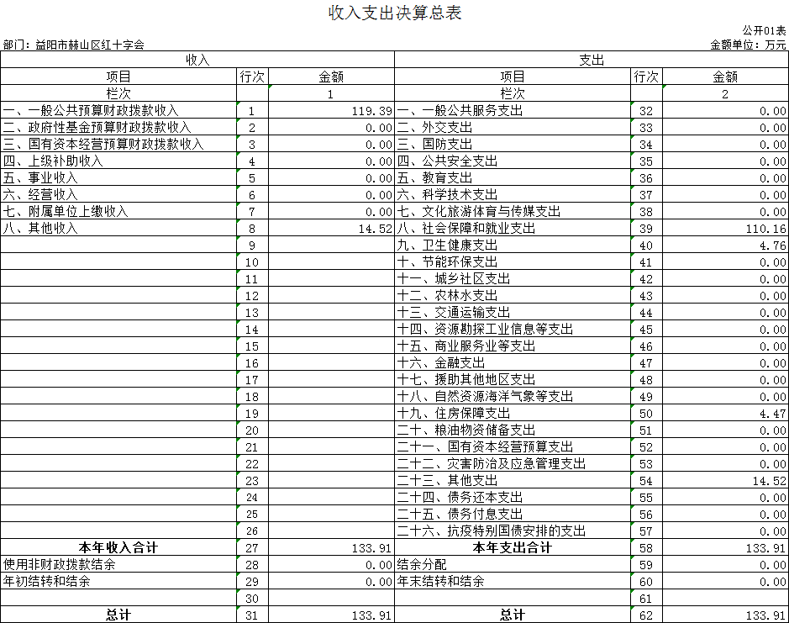

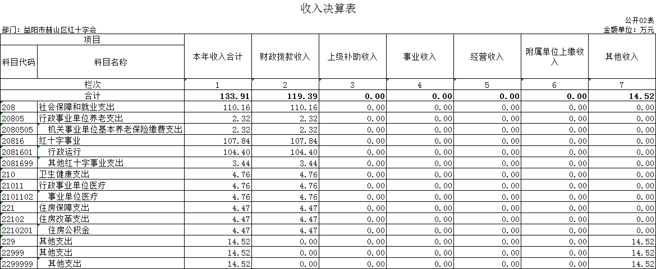

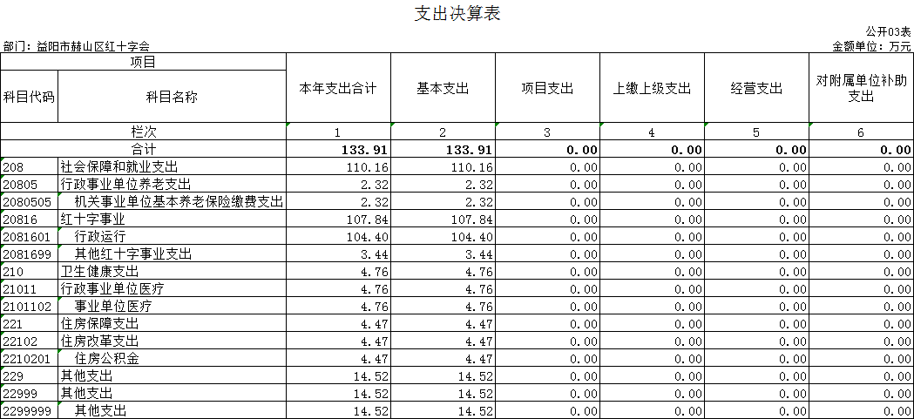

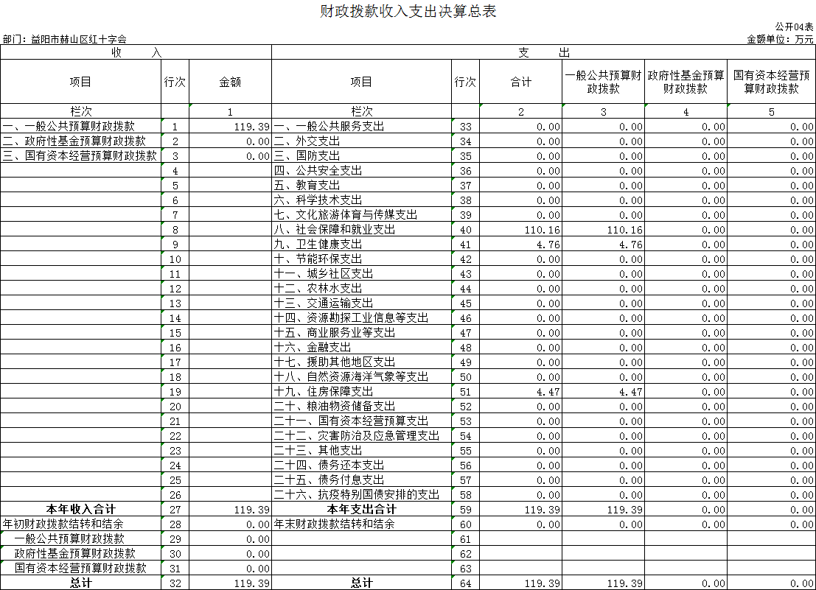

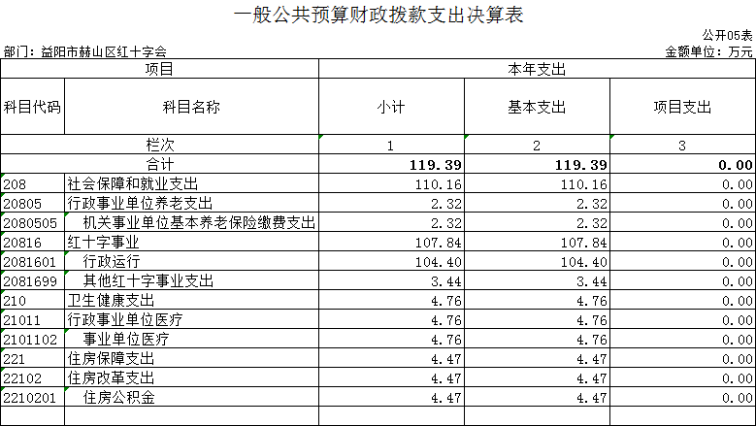

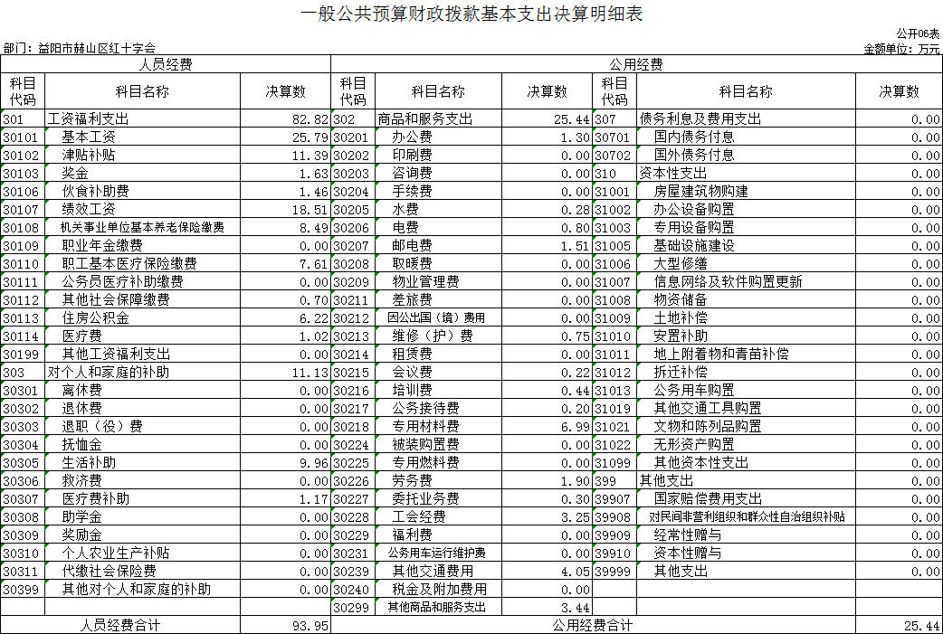

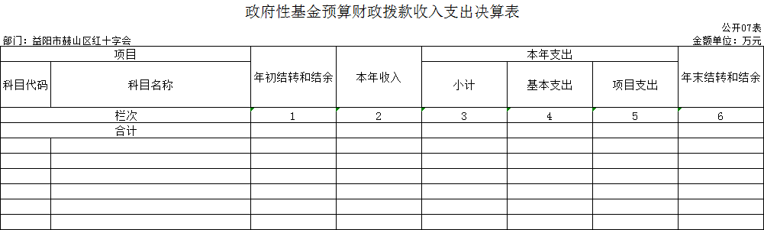
本年本单位无此项业务发生，故本表无数据。

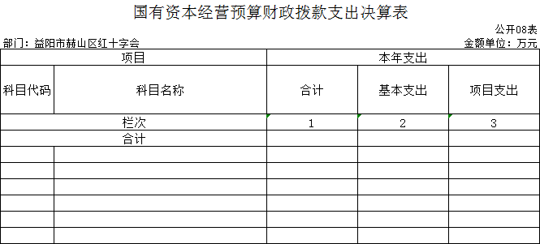
本年本单位无此项业务发生，故本表无数据。

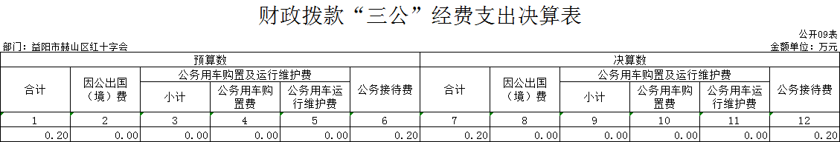

第三部分 益阳市赫山区红十字会2022年度部门决算情况说明
一、收入支出决算总体情况说明
2022年度收入133.91万元，年初结转和结余0万元，总计133.91万元，与2021年度（收入94.08万元）相比，增加39.83万元，增加42.3%，2022年度支出133.91万元，年末结转和结余0万元，总计133.91万元，与2021年度（支出94.08万元）相比，增加39.83万元，增加42.3%。主要原因是用于红十字事业和行政运行的上级财政拨款资金增加，其它资金增加。

二、收入决算情况说明
2022年度收入合计133.91万元，其中：财政拨款收入119.39万元，占89.2%；上级补助收入0万元，占0%；事业收入0万元，占0%；经营收入0万元，占0%；附属单位上缴收入0万元，占0%；其他收入14.52万元，占10.8%。
三、支出决算情况说明
2022年度支出合计133.91万元，其中：基本支出133.91万元，占100%；项目支出0万元，占0%；上缴上级支出0万元，占0%；经营支出0万元，占0%；对附属单位补助支出0万元，占0%。
四、财政拨款收入支出决算总体情况说明
2022年度财政拨款收入119.39万元，年初结转和结余119.39万元，总计119.39万元，与2021年度财政拨款收入（收入94.08万元）相比，增加25.31万元，增加26.9%，2022年度财政拨款支出119.39万元，年末结转和结余0万元，总计119.39万元，与2021年度财政拨款支出（支出94.08万元）相比，增加25.31万元，增加26.9%，主要原因是：用于红十字事业和行政运行的上级财政拨款资金增加。

五、一般公共预算财政拨款支出决算情况说明
（一）财政拨款支出决算总体情况
2022年度财政拨款支出119.39万元，占本年支出合计的100%，与上年相比，财政拨款支出增加25.31万元，增加26.9%，主要原因是：用于红十字事业和行政运行的上级财政拨款资金增加。
（二）财政拨款支出决算结构情况
2022年度财政拨款支出119.39万元，主要用于以下方面：社会保障和就业支出（类）支出110.16万元，占92.27%；卫生健康（类）支出4.76万元，占3.99%；住房保障（类）支出4.47万元，占3.74%。
（三）财政拨款支出决算具体情况
2022年度财政拨款支出年初预算数为119.39万元，支出决算数为119.39万元，完成年初预算的100%，其中：
1、社会保障和就业支出（类）行政事业单位养老支出（款）机关事业单位基本养老保险缴费支出（项）。
年初预算为2.32万元，支出决算为2.32万元，完成年初预算的100%，完成年初预算的100%。

2、社会保障和就业支出（类）红十字事业（款）行政运行（项）。
年初预算为2.32万元，支出决算为2.32万元，完成年初预算的100%，完成年初预算的100%。

- 社会保障和就业支出（类）红十字事业（款）其他红十字事业支出（项）。
年初预算为3.44万元，支出决算为3.44万元，决算数等于年初预算数，完成年初预算的100%。

- 卫生健康支出（类）行政事业单位医疗（款）行政单位医疗（项）。
年初预算为4.76万元，支出决算为4.76万元，完成年初预算
的100%。

- 住房保障支出（类）住房改革支出（款）住房公积金（项）。
年初预算为4.47万元，支出决算为4.47万元，完成年初预算
的100%。
六、一般公共预算财政拨款基本支出决算情况说明
2022年度财政拨款基本支出119.39万元，其中：人员经费93.95万元，占基本支出的78.69%,主要包括基本工资、津贴补贴、奖金、伙食补助费等；公用经费25.44万元，占基本支出的21.31%，主要包括办公费、印刷费、咨询费、手续费等。
七、一般公共预算财政拨款“三公”经费支出决算情况说明
（一）“三公”经费财政拨款支出决算总体情况说明
2021年度“三公”经费财政拨款支出预算为2.8万元，支出决算为0.2万元，完成预算的7.1%，其中：
因公出国（境）费支出预算为0万元，支出决算为0万元，完成预算的100%，决算数与预算数持平。
公务接待费支出预算为2.8万元，支出决算为0.2万元，完成预算的7.1%，决算数小于预算数的主要原因是认真贯彻落实中央“八项规定”精神和厉行节约要求，从严控制“三公”经费。
公务用车购置费支出预算为0万元，支出决算为0万元，完成预算的100%，决算数与预算数持平。
公务用车运行维护费支出预算为0万元，支出决算为0万元，完成预算的100%，决算数与预算数持平。
（二）“三公”经费财政拨款支出决算具体情况说明
2022年度“三公”经费财政拨款支出决算中，公务接待费支出决算0.2万元，占7.1%,因公出国（境）费支出决算0万元，占0%,公务用车购置费及运行维护费支出决算0万元，占0%。其中：
1、因公出国（境）费支出决算为0万元，全年安排因公出国（境）团组0个，累计0人次,无开支。
2、公务接待费支出决算为0.2万元，全年共接待来访团组1个、来宾10人次，主要是区外业务单位调研发生的接待支出。
3、公务用车购置费及运行维护费支出决算为0万元，其中：公务用车购置费0万元，无购置公务用车。公务用车运行维护费0万元，无公务用车运行经费，截止2022年12月31日，我单位开支财政拨款的公务用车保有量为0辆。
八、政府性基金预算收入支出决算情况
本单位无政府性基金收支
九、国有资本经营预算财政拨款收入支出决算
本单位无国有资本预算收支
十、机关运行经费支出说明
本部门2022年度机关运行经费支出25.44万元，比上年决算数增加8.69万元，增加51.88%。主要原因是：我单位2022开展救护培训和其它红十字活动较多，花费较大。
十一、一般性支出情况说明
2022年本部门开支会议费0.22万元，用于全年召开“三救三献”工作培训会议，人数120人；没有举办节庆、晚会、论坛、等赛事活动。
十二、政府采购支出说明
本部门2022年度没有政府采购支出
十三、国有资产占用情况说明
截至2022年12月31日，本单位年末无公务车辆，年末无单价50万元以上通用设备，年末无单价100万元以上通用设备。
十四、2022年度预算绩效情况说明
（1）绩效管理评价工作开展情况。
根据预算绩效管理要求，我部门组织对2022年度一般公共预算项目支出全面开展绩效自评，其中，一级项目0个，二级项目0个，共涉及资金0万元，占一般公共预算项目支出总额的0%。组织对2022年度0个政府性基金预算项目支出开展绩效自评，共涉及资金0万元，占政府性基金预算项目支出总额的0%。组织对2022年度0个国有资本经营预算项目支出开展绩效自评，共涉及资金0万元，占国有资本经营预算项目支出总额的0%。
组织对0个项目开展了部门评价，涉及一般公共预算支出0万元，政府性基金预算支出0万元，国有资本经营预算支出0万元。
组织对0 个单位开展整体支出绩效评价，涉及一般公共预算支出0万元，政府性基金预算支出0万元。
（2）部门决算中项目绩效自评结果。
本单位年初没有设定的绩效目标。
（3）部门评价项目绩效评价结果。
本单位年初没有设定的绩效目标。

第四部分 名词解释
财政拨款收入：指本级财政当年拨付的资金。
上年结转和结余：指以前年度尚未完成、结转到本年按有关规定继续使用的资金。
年末结转和结余资金：指本年度或以前年度预算安排、因客观条件发生变化无法按原计划实施，需要延迟到以后年度按有关规定继续使用的资金。
基本支出：指保障机构正常运转、完成支日常工作任务而发生的人员支出和公用支出。
项目支出：指在基本支出之外为完成特定行政任务和事业发展目标所发生的支出。
“三公”经费：指用财政拨款安排的因公出国（境）费、公务用车购置及运行费和公务接待费。
政府采购 ：是指国家各级政府为从事日常的政务活动或为了满足公共服务的目的，利用国家财政性资金和政府借款购买货物、工程和服务的行为。
工资福利支出：反映单位开支的在职职工和编制外长期聘用人员的各类劳动报酬，以及为上述人员缴纳的各项社会保险费等。
基本工资：反映按规定发放的基本工资，包括公务员的职务工资、级别工资；机关工人的岗位工资、技术等级工资；事业单位工作人员的岗位工资、薪级工资；各类学校毕业生试用期(见习期)工资、新参加工作工人学徒期、熟练期工资；军队（武警）军官、文职干部的职务（专业技术等级）工资、军衔（级别）工资、基础工资和军龄工资；军队士官的军衔等级工资、基础工资和军龄工资等。
津贴补贴：反映经国家批准建立的机关事业单位艰苦边远地区津贴、机关工作人员地区附加津贴、机关工作人员岗位津贴、事业单位工作人员特殊岗位津贴补贴等。
奖金：反映机关工作人员年终一次性奖金。
伙食补助费：反映单位发给职工的伙食补助费，如误餐补助等。
机关事业单位基本养老保险缴费：反映机关事业单位缴纳的基本养老保险费。由单位代扣的工作人员基本养老保险缴费，不在此科目反映。
职业年金缴费：反映机关事业单位实际缴纳的职业年金支出。由单位代扣的工作人员职业年金缴费，不在此科目反映。
职工基本医疗保险缴费：反映单位为职工缴纳的基本医疗保险费。
其他社会保障缴费：反映单位为职工缴纳的基本医疗、失业、工伤、生育等社会保险费，残疾人就业保障金，军队（含武警）为军人缴纳的伤亡、退役医疗等社会保险费。
住房公积金：反映行政事业单位按人力资源和社会保障部、财政部规定的基本工资和津贴补贴以及规定比例为职工缴纳的住房公积金。
其他工资福利支出：反映上述项目未包括的人员支出，如各种加班工资、病假两个月以上期间的人员工资、编制外长期聘用人员，公务员及参照和依照公务员制度管理的单位工作人员转入企业工作并按规定参加企业职工基本养老保险后给予的一次性补贴等。
商品和服务支出：反映单位购买商品和服务的支出（不包括用于购置固定资产的支出、战略性和应急储备支出）。
办公费：反映单位购买按财务会计制度规定不符合固定资产确认标准的日常办公用品、书报杂志等支出。
印刷费：反映单位的印刷费支出。
咨询费：反映单位咨询方面的支出。
水费：反映单位支付的水费、污水处理费等支出。
电费：反映单位的电费支出。
邮电费：反映单位开支的信函、包裹、货物等物品的邮寄费及电话费、电报费、传真费、网络通讯费等。
物业管理费：反映单位开支的办公用房以及未实行职工住宅物业服务改革的在职职工和离退休人员宿舍等的物业管理费，包括综合治理、绿化、卫生等方面的支出。
差旅费：反映单位工作人员出差发生的城市间交通费、住宿费、伙食补贴费和市内交通费。
维修(护)费：反映单位日常开支的固定资产（不包括车船等交通工具）修理和维护费用，网络信息系统运行与维护费用，以及按规定提取的修购基金。
租赁费：反映租赁办公用房、宿舍、专用通讯网以及其他设备等方面的费用。
会议费：反映会议中按规定开支的住宿费、伙食费、会议室租金、交通费、文件印刷费、医药费等。
培训费：反映除因公出国（境）培训费以外的各类培训支出。
公务接待费：反映单位按规定开支的各类公务接待（含外宾接待）费用。
劳务费：反映支付给单位和个人的劳务费用，如临时聘用人员、钟点工工资，稿费、翻译费，评审费等。
委托业务费：反映因委托外单位办理业务而支付的委托业务费。
工会经费：反映单位按规定提取的工会经费。
福利费：反映单位按规定提取的福利费。
其他交通费用：反映单位除公务用车运行维护费以外的其他交通费用。如公务交通补贴，租车费用、出租车费用，飞机、船舶等的燃料费、维修费、保险费等。
其他商品和服务支出：反映上述科目未包括的日常公用支出。如行政赔偿费和诉讼费、国内组织的会员费、来访费、广告宣传、其他劳务费及离休人员特需费、公用经费等。
对个人和家庭的补助：反映政府用于对个人和家庭的补助支出。
离休费：反映行政事业单位和军队移交政府安置的离休人员的离休费、护理费和其他补贴。
退休费：反映行政事业单位和军队移交政府安置的退休人员的退休费和其他补贴。
抚恤金：反映按规定开支的烈士遗属、牺牲病故人员遗属的一次性和定期抚恤金，伤残人员的抚恤金，离退休人员等其他人员的各项抚恤金。
生活补助：反映按规定开支的优抚对象定期定量生活补助费，退役军人生活补助费，行政事业单位职工和遗属生活补助，因公负伤等住院治疗、住疗养院期间的伙食补助费，长期赡养人员补助费，由于国家实行退耕还林禁牧舍饲政策补偿给农牧民的现金、粮食支出，对农村党员、复员军人以及村干部的补助支出，看守人员和犯人的伙食费、药费等。
助学金：反映各类学校学生助学金、奖学金、学生贷款、出国留学（实习）人员生活费，青少年业余体校学员伙食补助费和生活费补贴，按照协议由我方负担或享受我方奖学金的来华留学生、进修生生活费等。
奖励金：反映政府各部门的奖励支出，如对个体私营经济的奖励、计划生育目标责任奖励、独生子女父母奖励等。
办公设备购置：反映用于购置并按财务会计制度规定纳入固定资产核算范围的办公家具和办公设备的支出，以及按规定提取的修购基金。
机关运行经费：指为保障行政单位（包括参照公务员法管理的事业单位）运行用于购买货物和服务的各项资金，包括办公及印刷费、邮电费、差旅费、会议费、福利费、日常维修费、专用材料及一般设备购置费、办公用房水电费、办公用房取暖费、 办公用房物业管理费、 公务用车运行维护费以及其他费用。

第五部分 附件
赫山区红十字会2022年度部门整体支出
绩效评价报告

根据益赫财绩〔2023〕2号《益阳市赫山区财政局关于做好2022年度预算绩效自评工作的通知》文件精神，我会从预算配置、预算执行、预算管理、职责履行、履职效益等五方面入手，对照《部门整体支出绩效评价指标表》，认真负责、客观公正地开展2022年度部门整体支出绩效自评工作，现将相关情况报告如下：
一、部门基本情况
（一）机构设置
赫山区红十字会为内设办公室和综合股。
（二）人员编制情况
赫山区红十字会编制数4人，实际在职数6人，退休人员4人。
二、一般公共预算支出情况
2022年一般公共预算财政拨款收入89.22万元，具体安排情况如下：
（一）基本支出：2022年年初预算数为63.22万元，主要用于基本工资、津贴补贴等人员经费以及办公费、印刷费、水电费、办公设备购置等日常公用经费。
（二）项目支出：2022年年初预算数为26万元。其中：无偿献血，造血干细胞，遗体与组织器官捐献3万元；救护培训8万元；人道救助，红十字青少年与志愿服务活动9万元；备灾救灾2万元；红十字会宣传2万元；党建经费2万元。主要用于单位为完成特定行政工作任务或事业发展目标而发生的支出。
三、政府性基金预算支出情况
2022年本单位无政府性基金预算支出
四、国有资本经营预算支出情况
2022年本单位无国有资本经营预算支出
五、社会保险基金预算支出情况
2022年本单位无社会保险经营预算支出。
六、部门整体支出绩效情况
（一）预算绩效目标情况
2022年区红十字会整体支出绩效目标89.22万元，其中：基本支出63.22万元，项目支出26万元。全部实行整体绩效目标管理，涉及一般公共预算当年拨款89.22万元。
2022年区红十字会无重点项目支出。
（二）部门整体支出绩效目标完成情况
预决算公开：根据区财政局的统一部署及相关要求，我会已在赫山区人民政府网站上进行了预（决）算公开。
存量资金管理：我会已实行国库集中支付管理。
资产管理：制定了《赫山区红十字会固定资产管理制度》，建立了固定资产台帐，指定专人管理，及时登记，科学使用，实现了“一物一卡一条码”。固定资产的调出、处置、报废、报损严格执行国家有关规定的审批程序办理。
“三公”经费控制：2022年，我会“三公”经费支出0.198万元，其中：无公务用车运行维护费，公务接待费0.198万元，无出国出境费。
内部控制制度建设：我会制定了《赫山区红十字会机关管理制度》、《财务管理制度》、《赫山区红十字会政府采购制度》、《赫山区红十字会资产管理制度》等一系列内部控制制度，相关制度合法合规、完整，并得到有效执行。
绩效目标完成情况：进一步完善救灾备灾机制，充实救灾物资和救援队伍，加强基础设施建设，提高应急保障能力。加强与公安、交通等部门配合，强化培训演练，提升应急救援专业化水平。宣传普及健康和救护知识，推进红十字应急救护培训“五进”工程，不断提高广大群众特别是提高高危行业人群的自救互救能力。逐步实现红十字救护知识普及，培训参训人数达到全区人口总数的20%以上，重点行业人员接受救护培训率达50%，中小学生救护知识普及率逐年提高。
（三）部门整体支出实施情况分析
我会在部门整体支出中，严格按照年初预算安排，坚持“无预算，不支出；有预算，严格按预算支出”的原则，以及“细化预算和提前编制预算”原则，严格遵守资金管理制度，强化监督，专款专用，确保各项资金及时到位，无截留、挪用等现象。健全和完善管理制度，加强基本支出管理。严格审批程序，严格执行国家规定的开支范围及开支标准，量入为出，坚持联审会签制度。严格报账程序，实行国库集中支付制度，严格完善相关资料手续、审核审批程序，保证了各项资金使用的合理合规，充分发挥了各项资金的使用效益。
（四）绩效评价工作情况
1.绩效评价目的
本次绩效评价的目的是为了全面分析和综合评价我会本级财政预算资金的使用管理情况，为切实提高财政资金使用效益，强化预算支出的责任和效率提供参考依据。
2.绩效评价工作过程
（1）前期准备。按照绩效自评工作要求，成立以党组书记、常务副会长为组长的绩效评价工作小组，对相关的国家法律法规进行了认真学习，掌握政策，根据部门整体收支情况制定了部门整体支出绩效评价实施方案。
（2）组织实施。采用核查法核查2022年同级财政预算批复执行及部门整体支出情况，着重核查了“三公”经费及资产管理、内部控制制度等情况。
（3）分析评价。对评价过程中收集资料进行归纳，汇总分析，依据设定的部门整体支出绩效评价指标体系进行了评分，形成了综合性书面报告。
（五）主要绩效及评价结论
1.经济性分析
（1）本年预算配置控制较好。财政供养人员控制在预算编制以内，编制内在职人员控制率为100%；“三公”经费支出总额小，低于年初预算。
（2）预算执行方面。支出总额控制在预算总额以内，所有支出严格依照相关财务管理规定执行，特别重视量财办事、量力而行，严格控制标准、注重节约，少花钱办好事，各项支出都在合理范围内。
（3）预算管理方面。我会制定了切实有效的内部管理制度和经费支出控制方案，有较强的内控风险管理意识、各项经费支出得到了有效控制。
2.效率性分析
2022年，我会贯彻中央、省、市及区委区政府的决策部署，广泛动员凝聚人道力量，努力开创赫山红十字事业高质量发展新局面，为建设现代化新赫山努力奋斗。
3.效益性分析
2022年，我会时刻牢记使命，紧扣主责主业，调动积极因素，凝聚各方力量，充分履行《红十字会法》赋予的光荣职责，落实各项工作任务。开展形式多样的红十字精神宣传普及活动，做好人体器官捐献宣传动员协调、造血干细胞采集推动工作、无偿献血宣传，动员全社会关爱生命，重视健康，践行人道。
4.评价结论
一是预算执行到位。严格执行《预算法》和各项财经纪律，机关管理制度健全，财务管理规范，预算编制合理; 二是资金监管到位。
七、存在的问题及原因分析
因部分工作不可预见性，有些支出无法纳入预算，导致预算执行存在偏差。
- 下一步改进措施
- 提高认识，突出重点
1．提高对预算绩效管理的认识，充分理解财政绩效评价指标体系，注重绩效目标、评价指标的关联性，依据部门职责和年度工作重点，更加科学合理地确定部门绩效目标和评价目标。
2．强化全过程预算绩效管理理念，强化部门项目选择与部门职责的相关性。按财政管理要求进一步建立完善项目库和内部项目选择机制，完善项目管理制度，实施项目强化领导，合理设定绩效目标，强化管理措施，科学编制预算,认真组织绩效考评。
（二）强化管理，规范行为
1．强化部门预算约束，细化预算编制，严格预算执行，合理制定项目方案和计划，减少预算执行中的项目预算调整和结余，平衡好预算执行进度，提高财政资金使用效率和效益。
2．加强预算项目事前、事中、事后管控，做到事前有评估、事中有监控、事后有评价，并且按预期绩效目标完成程度考核项目实施效果。
（三）科学考核，注重实效
1．建立科学合理的项目预算效果考核机制，依据预设的绩效数量、质量指标全面衡量预算实施效果，既重“绩”，更重“效”。
2．注重服务对象满意度调查工作，根据部门职责明确服务对象、确定调查范围，采取适当方式全面收集服务对象满意度资料，反映部门服务效果。
3．注重考核的全面性和客观性，对预设指标之外的项目效果同样纳入考核评价报告。
总之，部门整体绩效考评是一项系统性、全局性的工作，需要领导重视，全员参与，科学考核，注重实效。只有这样，才能不断增强绩效考评的客观性和科学性，切实促进财政资金科学管理和实际绩效水平不断提高。
- 其他需要说明的情况
科学合理编制预算，严格执行预算。要按照《预算法》及其实施条例的相关规定，参考上一年的预算执行情况和年度的收支预测、部门重点工作等科学编制预算，避免年中大幅追加以及超预算。同时严格预算执行，提高资金使用效率。

益阳市赫山区红十字会
2023年6月1日

附件：
2022年度部门整体支出绩效自评指标计分表
单位：赫山区红十字会 自评分：96分
一级  指标 | 二级  指标 | 三级  指标 | 自评分 | 指标解释 | 指标说明
投 入（20分） | 目标  设定（5分） | 绩效目标  合理性（2分） | 2 | 部门所设立的整体绩效目标依据是否充分，是否符合客观实际，用以反映和考核部门整体绩效目标与部门履职、年度工作任务的相符性情况。 | 评价要点：  ①是否符合国家法律法规、国民经济和社会发展总体规划；  ②是否符合部门“三定”方案确定的职责；  ③是否符合部门制定的中长期实施规划。
 |  | 绩效指标  明确性（3分） | 3 | 部门依据整体绩效目标所设定的绩效指标是否清晰、细化、可衡量，用以反映和考核部门整体绩效目标的明细化情况。 | 评价要点：  ①是否将部门整体的绩效目标细化分解为具体的工作任务；  ②是否通过清晰、可衡量的指标值予以体现。 ③是否与部门年度的任务数或计划数相对应；  ④是否与本年度部门预算资金相匹配。
 | 预算  配置（15分） | 在职人员  控制率（5分） | 5 | 部门本年度实际在职人员数与编制数的比率，用以反映和考核部门对人员成本的控制程度。 | 在职人员控制率=（在职人员数/编制数）×100%。  在职人员数：部门实际在职人数，以财政部确定的部门决算编制口径为准。  编制数：机构编制部门核定批复的部门的人员编制数。
 |  | “三公经费”  变动率（5分） | 5 | 部门本年度“三公经费”预算数与上年度“三公经费”预算数的变动比率，用以反映和考核部门对控制重点行政成本的努力程度。 | “三公经费”变动率=[（本年度“三公经费”总额-上年度“三公经费”总额）/上年度“三公经费”总额]×100%。  “三公经费”：年度预算安排的因公出国（境）费、公务车辆购置及运行费和公务招待费。
 |  | 重点支出  安排率（5分） | 5 | 部门本年度预算安排的重点预算支出与部门预算总支出的比率，用以反映和考核部门对履行主要职责或完成重点任务的保障程度。 | 重点支出安排率=（重点预算支出/预算总支出）×100%。  重点预算支出：部门年度预算安排的，与本部门履职和发展密切相关、具有明显社会和经济影响、党委政府关心或社会比较关注的预算支出支出总额。  预算总支出：部门年度预算安排的预算支出支出总额。
过 程（30分） | 预算  执行（20分） | 预算  执行率（4分） | 3 | 部门本年度预算完成数与预算数的比率，用以反映和考核部门预算完成程度。 | 预算执行率=（预算执行数/预算数）×100%。  预算执行数：部门本年度实际完成的预算数。  预算数：财政部门批复的本年度部门预算数。
 |  | 预算  调整率（2分） | 2 | 部门本年度预算调整数与预算数的比率，用以反映和考核部门预算的调整程度。 | 预算调整率=（预算调整数/预算数）×100%。  预算调整数：部门在本年度内涉及预算的追加、追减或结构调整的资金总和（因落实国家政策、发生不可抗力、上级部门或本级党委政府临时交办而产生的调整除外）。
 |  | 支付  进度率（2分） | 2 | 部门实际支付进度与既定支付进度的比率，用以反映和考核部门预算执行的及时性和均衡性程度。 | 支付进度率=（实际支付进度/既定支付进度）×100%。  实际支付进度：部门在某一时点的支出预算执行总数与年度支出预算数的比率。  既定支付进度：由部门在申报部门整体绩效目标时，参照序时支付进度、前三年支付进度、本级部门平均支付进度水平等确定的，在某一时点应达到的支付进度（比率）。
 |  | 结转  结余率（2分） | 2 | 部门本年度结转结余总额与支出预算数的比率，用以反映和考核部门对本年度结转结余资金的实际控制程度。 | 结转结余率=结转结余总额/支出预算数×100%。  结转结余总额：部门本年度的结转资金与结余资金之和（以决算数为准）。
 |  | 结转结余  变动率（2分） | 2 | 部门本年度结转结余资金总额与上年度结转结余资金总额的变动比率，用以反映和考核部门对控制结转结余资金的努力程度。 | 结转结余变动率=[（本年度累计结转结余资金总额-上年度累计结转结余资金总额）/上年度累计结转结余资金总额]×100%。
 |  | 公用经费  控制率（2分） | 2 | 部门本年度实际支出的公用经费总额与预算安排的公用经费总额的比率，用以反映和考核部门对机构运转成本的实际控制程度。 | 公用经费控制率=（实际支出公用经费总额/预算安排公用经费总额）×100%。
 |  | “三公经费”控制率（2分） | 2 | 部门本年度“三公经费”实际支出数与预算安排数的比率，用以反映和考核部门对“三公经费”的实际控制程度。 | “三公经费”控制率=（“三公经费”实际支出数/“三公经费”预算安排数）×100%。
 |  | 政府采购  执行率（4分） | 4 | 部门本年度实际政府采购金额与年初政府采购预算的比率，用以反映和考核部门政府采购预算执行情况。 | 政府采购执行率=（实际政府采购金额/政府采购预算数）×100%；  政府采购预算：采购机关根据事业发展计划和行政任务编制的、并经过规定程序批准的年度政府采购计划。
过  程（30分） | 预算  管理（5分）  ） | 管理制度  健全性（2分） | 2 | 部门为加强预算管理、规范财务行为而制定的管理制度是否健全完整，用以反映和考核部门预算管理制度对完成主要职责或促进事业发展的保障情况。 | 评价要点：  ①是否已制定或具有预算资金管理办法、内部财务管理制度、会计核算制度等管理制度；  ②相关管理制度是否合法、合规、完整；  ③相关管理制度是否得到有效执行。
 |  | 资金使用  合规性（1分） | 1 | 部门使用预算资金是否符合相关的预算财务管理制度的规定，用以反映和考核部门预算资金的规范运行情况。 | 评价要点：  ①是否符合国家财经法规和财务管理制度规定以及有关预算支出管理办法的规定；  ②资金的拨付是否有完整的审批程序和手续；  ③预算支出的重大开支是否经过评估论证；  ④是否符合部门预算批复的用途；  ⑤是否存在截留、挤占、挪用、虚列支出等情况。
 |  | 预决算信  息公开性（1分） | 1 | 部门是否按照政府信息公开有关规定公开相关预决算信息，用以反映和考核部门预决算管理的公开透明情况。 | 评价要点：  ①是否按规定内容公开预决算信息；  ②是否按规定时限公开预决算信息。  预决算信息是指与部门预算、执行、决算、监督、绩效等管理相关的信息。
 |  | 基础信息  完善性（1分） | 1 | 部门基础信息是否完善，用以反映和考核基础信息对预算管理工作的支撑情况。 | 评价要点：  ①基础数据信息和会计信息资料是否真实；  ②基础数据信息和会计信息资料是否完整；  ③基础数据信息和会计信息资料是否准确。
 | 资产  管理（5分） | 管理制度  健全性（2分） | 2 | 部门为加强资产管理、规范资产管理行为而制定的管理制度是否健全完整，用以反映和考核部门资产管理制度对完成主要职责或促进社会发展的保障情况。 | 评价要点：  ①是否已制定或具有资产管理制度； ②相关资金管理制度是否合法、合规、完整；  ③相关资产管理制度是否得到有效执行。
 |  | 资产管理  安全性（2分） | 2 | 部门的资产是否保存完整、使用合规、配置合理、处置规范、收入及时足额上缴，用以反映和考核部门资产安全运行情况。 | 评价要点：  ①资产保存是否完整；  ②资产配置是否合理；  ③资产处置是否规范；  ④资产账务管理是否合规，是否帐实相符；  ⑤资产是否有偿使用及处置收入及时足额上缴。
 |  | 固定资产  利用率（1分） | 1 | 部门实际在用固定资产总额与所有固定资产总额的比率，用以反映和考核部门固定资产使用效率程度。 | 固定资产利用率=（实际在用固定资产总额/所有固定资产总额）×100%。
产 出（30分） | 职责  履行（30分） | 实际  完成率（8分） | 8 | 部门履行职责而实际完成工作数与计划工作数的比率，用以反映和考核部门履职工作任务目标的实现程度。 | 实际完成率=（实际完成工作数/计划工作数）×100%。  实际完成工作数：一定时期（年度或规划期）内部门实际完成工作任务的数量。  计划工作数：部门整体绩效目标确定的一定时期（年度或规划期）内预计完成工作任务的数量。
 |  | 完成  及时率（4分） | 4 | 部门在规定时限内及时完成的实际工作数与计划工作数的比率,用以反映和考核部门履职时效目标的实现程度。 | 完成及时率=（及时完成实际工作数/计划工作数）×100%。  及时完成实际工作数：部门按照整体绩效目标确定的时限实际完成的工作任务数量。
 |  | 质量  达标率（8分） | 7 | 达到质量标准（绩效标准值）的实际工作数与计划工作数的比率,用以反映和考核部门履职质量目标的实现程度。 | 质量达标率=（质量达标实际工作数/计划工作数）×100%。  质量达标实际工作数：一定时期（年度或规划期）内部门实际完成工作数中达到部门绩效目标要求（绩效标准值）的工作任务数量。
 |  | 重点工作  办结率（10分） | 10 | 部门年度重点工作实际完成数与交办或下达数的比率，用以反映部门对重点工作的办理落实程度。 | 重点工作办结率=（重点工作实际完成数/交办或下达数）×100%。  重点工作是指党委、政府、人大、相关部门交办或下达的工作任务。
效 果（20分） | 履职  效益（20分） | 经济效益（5分） | 4 | 部门履行职责对经济发展所带来的直接或间接影响。 | 此三项指标为设置部门整体支出绩效评价指标时必须考虑的共性要素，可根据部门实际并结合部门整体支出绩效目标设立情况有选择的进行设置，并将其细化为相应的个性化指标。
 |  | 社会效益（5分） | 4 | 部门履行职责对社会发展所带来的直接或间接影响。
 |  | 生态效益（5分） | 5 | 部门履行职责对生态环境所带来的直接或间接影响。
 |  | 社会公众  或服务对  象满意度（5分） | 5 | 社会公众或部门的服务对象对部门履职效果的满意程度。 | 社会公众或服务对象是指部门履行职责而影响到的部门、群体或个人。一般采取社会调查的方式。
总分 |  |  | 96

